ГРАФИЧЕСКОЕ ОПИСАНИЕ
местоположения границ населенных пунктов, территориальных зон,
особо охраняемых природных территорий,
зон с особыми условиями использования территории
Публичный сервитут для размещения объекта электросетевого хозяйства КЛ-10 кВ П-15, П-16 от ПС «Пугачевская» до РП-20
(наименование объекта, местоположение границ которого описано (далее - объект)

№ п/п | Содержание | Номера листов

1 | 2 | 3
 | Сведения об объекте | 3
 | Сведения о местоположении границ объекта | 4
 | Сведения о местоположении измененных (уточненных) границ объекта | 6
 | План границ | 7

№ п/п | Характеристики объекта | Описание характеристик

1 | 2 | 3
1 | Местоположение объекта | г. Оренбург
2 | Площадь объекта ± величина погрешности определения площади (Р ± ΔР) | 636 кв.м
3 | Иные характеристики объекта | —

1. Система координат МСК-субъект 56, зона 2
2. Сведения о характерных точках границ объекта
Обозначение характерных точек границ | Координаты, м |  | Метод определения координат характерной точки | Средняя квадратическая погрешность положения характерной точки (М_{t}), м | Описание обозначения точки на местности (при наличии)
Обозначение характерных точек границ | Х | Y | Метод определения координат характерной точки |  | Описание обозначения точки на местности (при наличии)

1 | 2 | 3 | 4 | 5 | 6
ПС1(1)
1 | 423407,91 | 2305264,91 | Геодезический метод | 0,10 | —
2 | 423408,39 | 2305261,95 | Геодезический метод | 0,10 | —
3 | 423403,11 | 2305261,37 | Геодезический метод | 0,10 | —
4 | 423313,52 | 2305249,35 | Геодезический метод | 0,10 | —
5 | 423219,44 | 2305232,58 | Геодезический метод | 0,10 | —
6 | 423216,52 | 2305233,17 | Геодезический метод | 0,10 | —
7 | 423216,00 | 2305236,37 | Геодезический метод | 0,10 | —
8 | 423219,43 | 2305235,69 | Геодезический метод | 0,10 | —
9 | 423313,09 | 2305252,32 | Геодезический метод | 0,10 | —
10 | 423402,77 | 2305264,35 | Геодезический метод | 0,10 | —
1 | 423407,91 | 2305264,91 | Геодезический метод | 0,10 | —
ПС1(2)
11 | 423419,87 | 2305266,22 | Геодезический метод | 0,10 | —
12 | 423419,99 | 2305263,22 | Геодезический метод | 0,10 | —
13 | 423414,36 | 2305262,60 | Геодезический метод | 0,10 | —
14 | 423413,98 | 2305265,58 | Геодезический метод | 0,10 | —
11 | 423419,87 | 2305266,22 | Геодезический метод | 0,10 | —
ПС1(3)
15 | 423427,26 | 2305267,03 | Геодезический метод | 0,10 | —
16 | 423426,82 | 2305264,87 | Геодезический метод | 0,10 | —
17 | 423426,76 | 2305263,96 | Геодезический метод | 0,10 | —
18 | 423421,18 | 2305263,35 | Геодезический метод | 0,10 | —
19 | 423421,55 | 2305265,72 | Геодезический метод | 0,10 | —
20 | 423421,69 | 2305266,42 | Геодезический метод | 0,10 | —
15 | 423427,26 | 2305267,03 | Геодезический метод | 0,10 | —
ПС1(4)
21 | 423464,65 | 2305244,37 | Геодезический метод | 0,10 | —
22 | 423468,01 | 2305240,24 | Геодезический метод | 0,10 | —
23 | 423466,36 | 2305237,46 | Геодезический метод | 0,10 | —
24 | 423463,00 | 2305241,60 | Геодезический метод | 0,10 | —
21 | 423464,65 | 2305244,37 | Геодезический метод | 0,10 | —

3. Сведения о характерных точках части (частей) границы объекта
Обозначение характерных точек части границы | Координаты, м |  | Метод определения координат характерной точки | Средняя квадратическая погрешность положения характерной точки (М_{t}), м | Описание обозначения точки на местности (при наличии)
Обозначение характерных точек части границы | Х | Y | Метод определения координат характерной точки |  | Описание обозначения точки на местности (при наличии)

1 | 2 | 3 | 4 | 5 | 6
Часть № —
— | — | — | — | — | —

1. Система координат —
2. Сведения о характерных точках границ объекта
Обозначение характерных точек границ | Существующие координаты, м |  | Измененные (уточненные) координаты, м |  | Метод определения координат характерной точки | Средняя квадратическая погрешность положения характерной точки (М_{t}), м | Описание обозначения точки на местности (при наличии)
Обозначение характерных точек границ | Х | Y | Х | Y | Метод определения координат характерной точки |  | Описание обозначения точки на местности (при наличии)

1 | 2 | 3 | 4 | 5 | 6 | 7 | 8
— | — | — | — | — | — | — | —

3. Сведения о характерных точках части (частей) границы объекта
Часть № —
Обозначение характерных точек границ | Существующие координаты, м |  | Измененные (уточненные) координаты, м |  | Метод определения координат характерной точки | Средняя квадратическая погрешность положения характерной точки (М_{t}), м | Описание обозначения точки на местности (при наличии)
Обозначение характерных точек границ | Х | Y | Х | Y | Метод определения координат характерной точки |  | Описание обозначения точки на местности (при наличии)

1 | 2 | 3 | 4 | 5 | 6 | 7 | 8
— | — | — | — | — | — | — | —

Основной лист
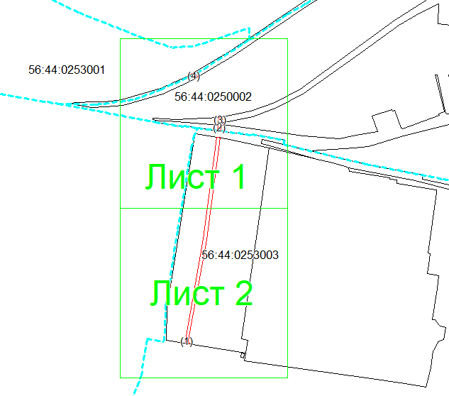
Масштаб 1: 2500
Используемые условные знаки и обозначения:
– область выносного листа,
– номер выносного листа.
Остальные используемые условные знаки и обозначения приведены на отдельной странице в конце раздела.
Подпись _______________________________________________ Дата «___» _____________ _____ г.

Место для оттиска печати (при наличии) лица, составившего описание местоположения границ объекта

Выносной лист №1
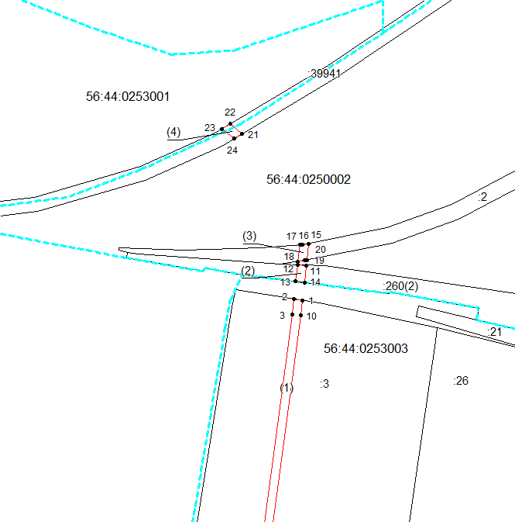
Масштаб 1:1000
Используемые условные знаки и обозначения приведены на отдельной странице в конце раздела.
Подпись _______________________________________________ Дата «___» _____________ _____ г.

Место для оттиска печати (при наличии) лица, составившего описание местоположения границ объекта

Выносной лист №2
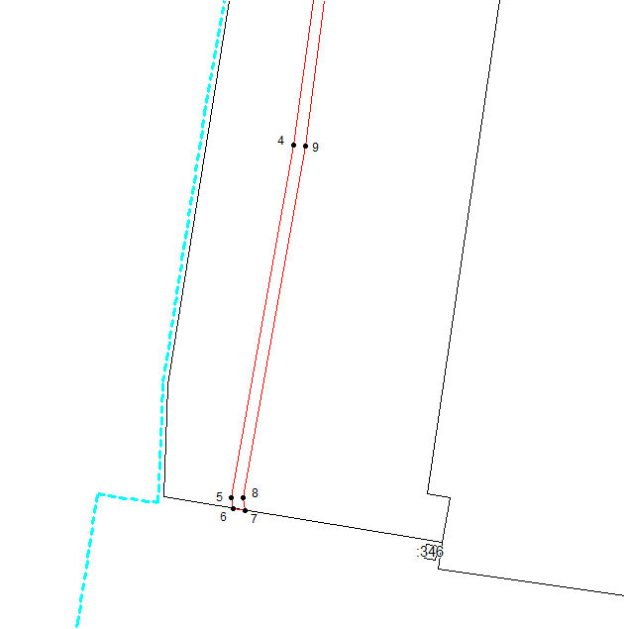
Масштаб 1:1000
Используемые условные знаки и обозначения приведены на отдельной странице в конце раздела.
Подпись _______________________________________________ Дата «___» _____________ _____ г.

Место для оттиска печати (при наличии) лица, составившего описание местоположения границ объекта

Используемые условные знаки и обозначения:

 | – граница объекта,
 | – установленная граница муниципального образования,
 | – установленная граница населенного пункта,
 | – граница земельного участка,
 | – характерная точка объекта.

